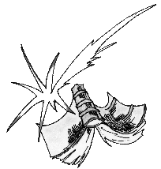

**2016**

**3 декември**

**24 януари**

ХХIII Санкт-Петербургска

олимпиада по астрономия

**задочен (подборен) кръг**

*6-7 клас*

1. В кой град – в Москва или в Санкт Петербург – Сириус може да се вижда по-високо над хоризонта?
2. Ученикът Миша, излизайки на улицата, видял Луната в първа четвърт редом до звездата Зубенелгенуби. Помогнете на Миша да разбере – ще има или след седмица лунно затъмнение? Защо?
3. На коя планета от Слънчевата система може да наблюдаваме най-дълъг изгрев на Слънцето? Защо?
4. Избройте всички съзвездия на небето, граничещи поне в една точка със съзвездието Еридан.
5. Пощенски космически кораб лети от центъра на галактиката Водовъртеж (също M51) към най-близката до M51 галактика спътник по спиралния ръкав, който ги свързва. Намерете снимка на галактиката M51 и оценете разстоянието, което трябва да измине корабът. Колко пъти то е по-дълго, отколкото това по правата?

Решенията на задачите изпращайте на [olymp@astro.spbu.ru](mailto:olymp@astro.spbu.ru)

[*http://school.astro.spbu.ru*](http://school.astro.spbu.ru)